

Elément de cours : Point de contact

Introduction
L'élément de cours “Session de formation” permet de gérer la session de formation programmée dans la modalité, da durée et son lieu.
Se base sur les champs déterminés de classifieurs du composant courseindex.

Rendu sur un cours
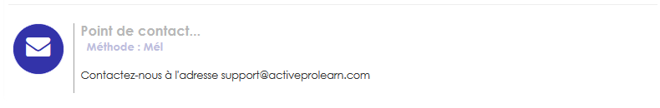
Rendu visuel sur un cours vue apprenant

Configuration du formulaire

Généraux
- Sélectionner “Point de contact” dans le type d'étiquette.
- Le nom de l'élément s'affiche par défaut. (Chaque élément de cours son nom propre.Il ne s'affiche pas sur le cours)
- Saisissez le texte que vous voulez voir apparaitre sur le cours.
- Sélectionnez la méthode de contact dans la liste proposée: Toute méthode, Toute méthode écrite, Mmail, Tél, Com. en ligne, Réunion virtuelle, face à face.

Réglages courants
- Cette option vous permet d'afficher ou cacher la ressource, autrement dit la rendre visible ou cachée aux apprenants.

Restreindre la disponibilité
- hors sujet

Achèvement d'activité
- hors sujet

Index guide d'utilisation & guide pédagogique Eléments de cours - Index du composant Éléments de cours - Revenir à l'index des plugins - Revenir au catalogue

